INTRODUCCION AL CRACKING CON OLLYDBG PARTE 31

NOCIONES INICIALES SOBRE DESEMPACANDO

Ustedes diran este se volvio loco, anuncio una tercera parte de PCODE y ahora comienza con desempacado, lo que pasa es que estoy viendo que en nuestra lista y en muchos crackers que me consultan, estan ansiosos por mejorar su perfomance en el unpacking, y PCODE hay muchos tutes incluso con WKT, ademas que no hay tantos programas hechos con PCODE, que creo que mas vale empezar con el tema de desempacado, ya que packers hay miles, por supuesto no veremos todos aquí pero daremos ideas generales y ejemplos que nos ayudaran a pensar packers que no hemos visto, por nosotros mismos, sin desesperarnos en buscar un tute por alli, (bueno a veces una ayuda puede servir jeje)

En esta primera parte veremos algunos conceptos e ideas basicas que nos serviran para trabajar en unpacking, luego en futuras partes, pondremos manos a la obra, desempacando ejemplos.

Bueno cual es la idea de empacar un programa, antes que nada

Pues ya vimos que un programa desempacado es sencillo de modificar pues los bytes estan accesibles desde el inicio del mismo y no cambian (estan en el ejecutable), el listado es constante, y en cualquier momento podemos modificar cualquier byte sin problemas y guardar los cambios.
Si un programa se automodifica y va cambiando a medida que corre, es mas dificil de parchear pues , lo que debes parchear no esta al inicio, y va cambiando a medida que corre el mismo,

De esta manera, un programa empacado, al no tener el codigo original visible en un inicio, el codigo importante del programa original, no puede ser modificado facilmente, ya que no lo hallaremos, al estar encriptado inicialmente.

Pues el tema es que cuando empacas una aplicación con un determinado packer, este encripta y guarda el codigo original del programa, bien escondido, y le agrega generalmente una o mas secciones,y en ellas le agrega una especie de cargador y redirige el Entry Point hacia este cargador-desempacador.

Como resultado de esto el codigo del programa original no estara visible en el inicio, si arrancamos el programa en OLLYDBG y se detiene, lo hara en el ENTRY POINT del desempacador, desde donde comenzara a ejecutarse.

Este desempacador, buscara la informacion guardada del codigo original encriptado, lo desencriptara y guardara en la ubicación original, una vez que el proceso de desencriptado ha concluido, saltara el OEP o Original Entry Point que es el punto de entrada que tenia el programa antes de ser empacado, o sea seria la primera linea del codigo original ejecutada.

Buscaremos el empacador mas sencillo que existe, que es el UPX, bajaremos la version con GUI que es mas sencilla de usar se llama GUIPEX y se baja de:

http://www.blueorbsoft.com/guipex/

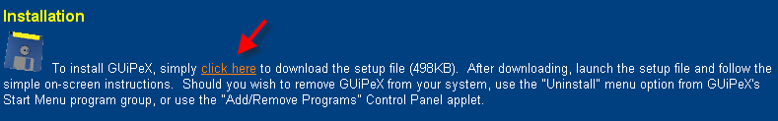

Bueno lo instalamos en nuestra maquina y lo corremos.

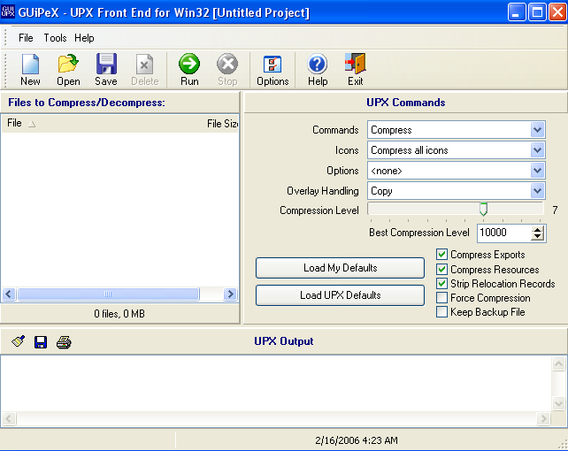

Bueno alli tenemos al empacador mas sencillo, pero que a algunos les ha hecho pasar un mal rato jeje, usaremos como victima el famoso CRACKME DE CRUEHEAD antes que nada abramoslo en OLLYDBG sin empacarlo aun.

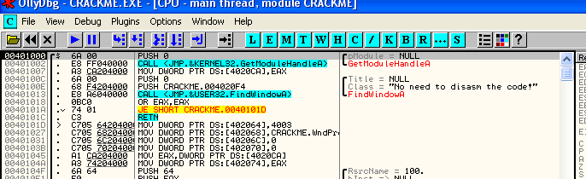
Alli lo tenemos abierto en OLLYDBG, el Entry Point es 401000 o sea que si lo corremos, esta seria la primera linea de codigo que se ejecutaría.

O sea que si lo empacamos el GUIPEX le agregara y cambiara las secciones, y encriptara el codigo original, y lo guardara en algun lugar, luego cambiara el EntryPoint para que apunte al cargador-desempacador y listo.

Entonces cuando corramos el programa empacado, el desempacador sacara del baul, el codigo original encriptado, lo desencriptara y ubicara en la primera seccion y luego de terminar su trabajo saltara a la primera linea de codigo original que se va a ejecutar, que es el famoso OEP, o ENTRY POINT ORIGINAL, que en nuestro caso ya sabemos que estara en 401000, ya que el programa original empieza alli y esa sera la primera linea que ejecute del mismo.

Logicamente cuando nosotros atacamos un programa empacado, no tenemos el original para comparar y saber cual es el OEP o primera linea del codigo original ejecutado, por lo cual debemos aprender diversas tecnicas para hallarlo, antes que nada practiquemos con el CC (Crackme de Cruehead, jeje para abreviar)

Guardemos una copia del CC en un lugar seguro por ejemplo el escritorio ya que el UPX modificara el que tenemos y necesitamos el original tambien, para comparar.

Abro el GUIPEX

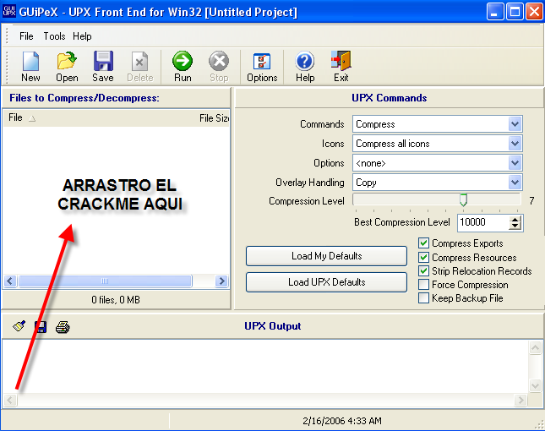
Pues eso, arrastro y suelto el crackme alli

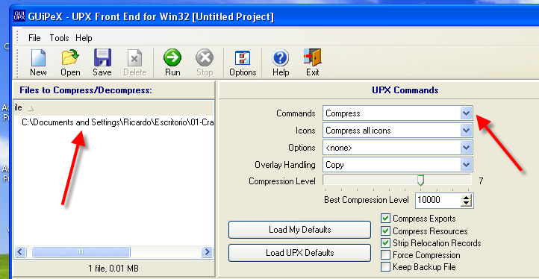
Alli vemos que lo tomo ya que figura el path al crackme, y en COMMANDS elijo COMPRESS para que comprima , pues tambien puedo descomprimir con esta tool, y el resto de las opciones las dejo como muestra la figura.

Una vez hecho eso apreto el boton RUN del GUIPEX para que haga el trabajo.

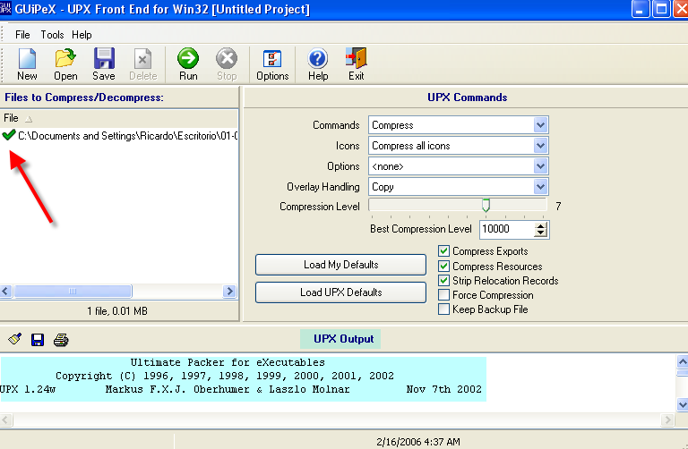
Alli vemos el OK de que la operación ha sido correcta y que el crackme en UPX OUTPUT ha sido empacado.
A este crackme le cambiare el nombre para diferenciarlo del original le pondre CRACKME UPX.exe

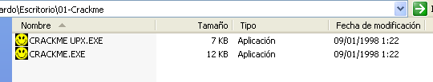
Como vemos el crackme empacado es mas pequeño que el original, en una epoca esto era asi, ahora hay packer que agregan tanto codigo para proteger que son mucho mas grandes los empacados que el original, jeje.

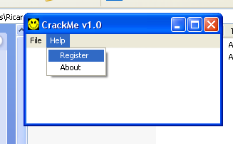
Si ejecutamos el empacado vemos que funciona igual que el original, ahora miremos un poco ambos, abramos dos OLLYDBG uno con el CRACKME UPX.exe y otro con el CRACKME.exe para comparar.

ENTRY POINT DEL CRACKME.exe

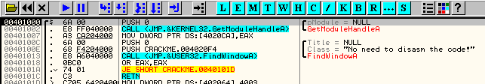
ENTRY POINT DEL CRACKME UPX.exe

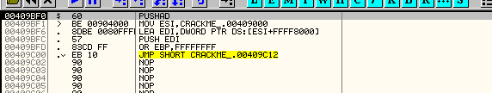
Como vemos son diferentes el CRACKME UPX cambio el entry point por 409bf0, donde comenzara a ejecutarse el desempacador, y si en este ultimo voy a mirar que hay en la direccion 401000 por supuesto no encuentro ni rastros del codigo original.

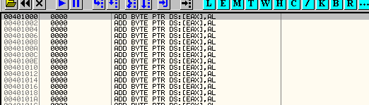
Como vemos la primera seccion esta completamente vacia, asi que el packer quito todos estos bytes los encripto y los guardo en alguna parte del codigo, ademas en este caso vacio la primera seccion completa.

En general la mayoria de los packers, crean una propia seccion y se ejecutan desde alli, para tomar los bytes encriptados guardados del codigo original y arreglar la primera seccion, desencriptando el codigo original en ella.

Si miramos nuevamente la rutina del desempacador sin ejecutarla, y bajamos.

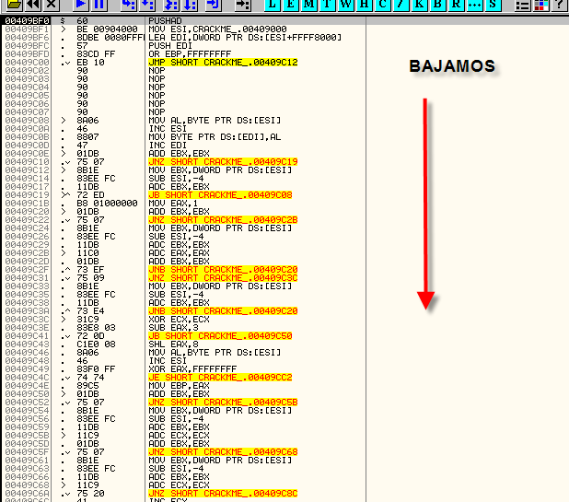
Seguimos bajando hasta que vemos

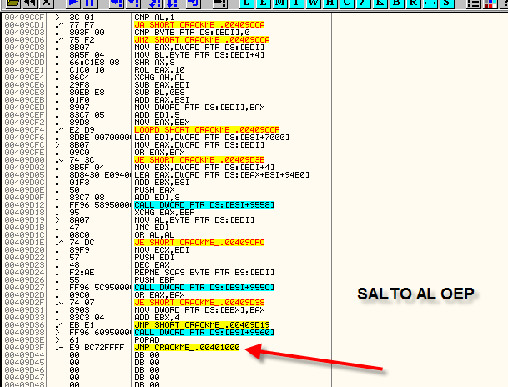
Este es un packer muy inocente, vemos que arranca hace sus desencriptaciones y cuando termina todo su trabajo salta al OEP, sin ni siquiera ocultarlo, al ver los packers actuales da un poco de risa ver esto aun, pero bueno, asi trabaja.

O sea que si pongo un BP en ese JMP

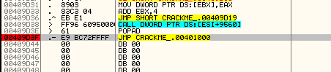
Y doy RUN

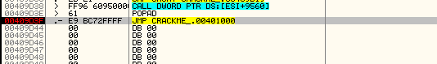
Alli paro y como termino de arreglar la primera seccion, salta al OEP o la primera linea original de codigo apretemos F7.

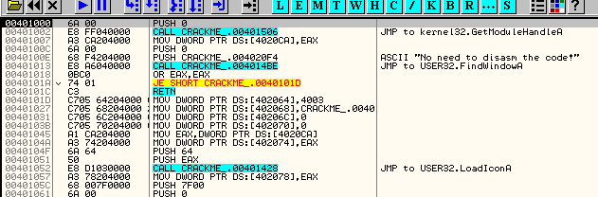
Ahi vemos el OEP con el mismo codigo que el Cracme de Cruehead original, el desempacador termino su trabajo y desencripto todo el codigo original, que como habiamos visto en un inicio no estaba alli, pues todo esto eran ceros, y una vez que termino salto al OEP, para empazar a correr el programa.

Este esquema de funcionamiento de un programa empacado

1)EJECUCION DEL DESEMPACADOR
2)REPARACION Y DESENCRIPTADO DE LA SECCION DONDE CORRE EL CODIGO ORIGINAL
3)SALTO AL OEP
4)EJECUCION DEL PROGRAMA

Ha sido un esquema que ha funcionado durante años y muchisimos packers trabajan asi, con el tiempo los programadores de packers se han dado cuenta que debian modificar un poco el esquema y han agregado ardides para ocultar el OEP, y otro trucos que veremos mas adelante, pero normalmente el funcionamiento general es ese.

Reinicio el CRACKME UPX

Obviamente si la primera seccion estaba vacia como en este caso o tenia basura y alli se contruye el codigo original, debera escribir en dicha seccion, por lo cual si uso un BPM ON ACCESS en la misma, parara en la rutina que desencripta el codigo veamos.

Vayamos a M

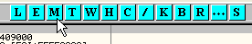

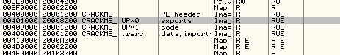
Vemos que las secciones han sido cambiadas en tamaño con respecto al original, el cual vemos sus secciones abajo.

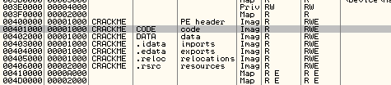
Vemos que la seccion CODE empieza en 401000 y tiene 1000 bytes de largo en el original, meintras que en el CRACKME UPX, cambio la seccion CODE a la que empieza en 409000.

Bueno igual no importa pongamos un BPM ON ACCESS en la primera seccion del empacado a ver si para cuando desempacay damos RUN.

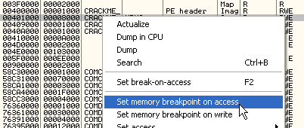
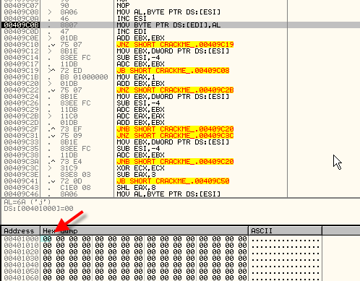
Vemos exactamente que para cuando va a guardar AL=6A en 401000, si vemos el original en 401000.

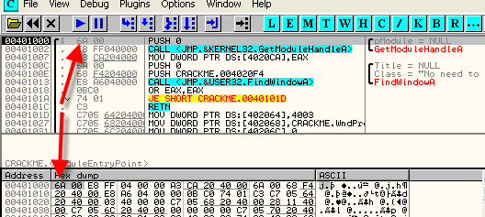
Vemos que esta guardando el primer byte 6A que el original posee en 401000, si apreto F9 de nuevo, deberia guardar el byte siguiente o sea el 00 que esta a continuacion, veamos.

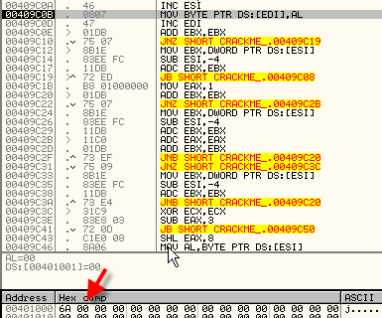
Y asi podemos seguir byte por byte, mientras guarda los bytes desencriptados y reconstruye el codigo original, por supuesto no todos los packers desempacan en orden ni desde el inicio como este que es buenito, pero vemos el ejemplo de algo lo mas sanito posible para empezar jeje.

Si nos tomamos el trabajo de tracear veremos que esto es un LOOP donde lee un byte de los guardados encriptados, le realiza las operaciones matematicas para desencriptarlo, (sumas, multiplicaciones etc por ejemplo) y cuando obtiene el valor original, lo guarda a continuacion del anterior.

Si quitamos el BPM ON ACCESS, podemos si apretamos ANIMATE INTO, divertirnos viendo como se va llenando la primera seccion con los valores originales somo si fuera una pelicula, hasta que llega al BPX que pusimos que es el JMP al OEP.
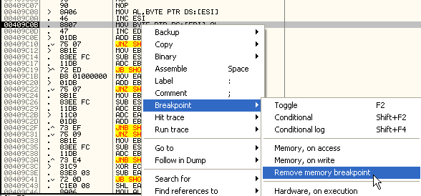

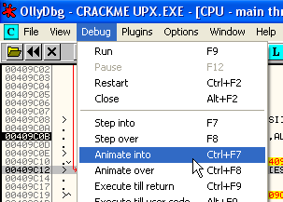
Vemos como trabaja el programa desencriptando la seccion CODE

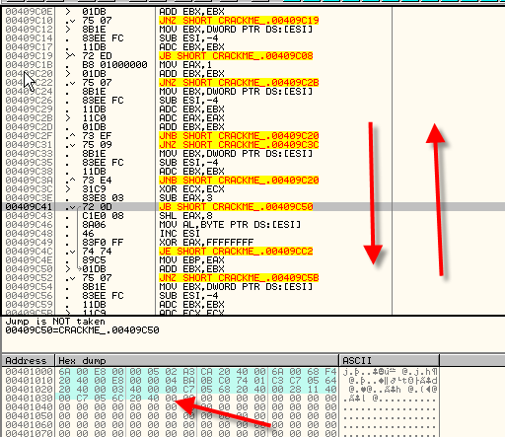
Arriba vemos moviendose y ejecutandose al desempacador transpirando la camiseta en un loop, mientras va llenando la primera seccion de valores originales, hasta que termina y llega al JMP al OEP.

Una vez que para en el JMP estamos nuevamente a un pasito del OEP apretamos F7

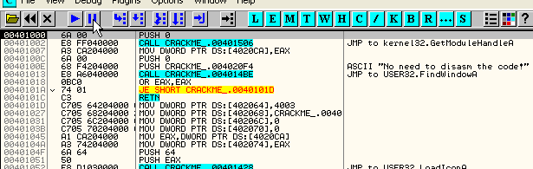

Alli estamos en el OEP, porque decimos que no podemos cambiar con OLLYDBG el codigo y guardarlo como lo hacemos habitualmente, jeje.

Si yo por ejemplo agarro los dos primeros bytes 6A 00 y los quiero cambiar por ejemplo por 90 90, y trato de guardar los cambios OLLYDBG me despierta con un

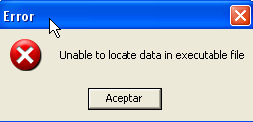
O sea que no puedo hacer eso, porque OLLYDBG no encuentra el codigo en el ejecutable, para cambiarlo.

Pero si insisto y con un EDITOR HEXA pongo 90 90 en 401000 y abro en OLLY el crackme modificado, y voy a mirar que hay en 401000, tendre el 90 90 y a continuacion todos ceros, y cuando el packer corra y guarde los valores originales en la primera seccion, mis cambios seran sobreescritos, por los bytes 6A 00 nuevamente, que el desempacador guardara alli en ejecucion y al llegar al OEP en 401000 tendre 6A 00, por mas que en el archivo esten guardados 90 90, han sido sobreescritos en tiempo de ejecucion por el desempacador.

O sea que si yo quisiera cambiar esos dos bytes realmente, deberia buscar donde lee el desempacador los bytes originales encriptados, ver que operaciones le aplica para transformarlos en originales, asi poder calcular que valor devberian tener ufff, demasiado trabajo mas facil es desempacar el archivo asi puedo cambiar lo que se me antoje cuando quiero, jeje.

Por supuesto hay otras tecnicas para parchear en memoria mediante loaders, que no son motivo de esta parte, los loaders cargan el crackme, esperando que se desempaque en memoria y luego hacen los cambios en alli mismo en la memoria, para que al correr, encuentre los bytes modificados, pero eso es otra historia vamos despacio que despacio se llega jeje ya eso lo veremos mas adelante.

Bueno aquí termina esta breve y sencilla reseña inicial, en la parte dos continuaremos investigando el desempacado del famoso CC.

Hasta la parte 32
Ricardo Narvaja
16/02/06

